Utilisation d’une bibliothèque pour la génération d’une page web dynamique

Rappels des objectifs :
L’idée est de pouvoir générer dynamiquement une page en code HTML composée d’éléments à la fois statiques (qui seront contenus dans un g=fichier html « squelette ») et d éléments dynamiques (les données liés au contexte de fonctionnement du scooter , gaz, température, vbat, Ibat et la vitesse de rotation)
Ainsi, un client doté d’un navigateur web, obtiendra dans son navigateur (Internet Explorer, chrome, firefox) une page HTML avec des éléments dynamiquement modifiés par le contexte des paramètres actuellement présent dans le contrôleur de scooter.

Explication et topologie du mécanisme web dynamique implanté dans le Mbed
Le mécanisme normal mis en place pour servir une page en code HTML statique à un client, doté d’un navigateur WEB, est le suivant :
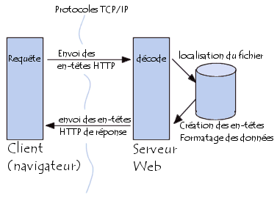
Figure 2-1 : mécanisme classique d’accès à une page HTML sur un serveur WEB
La séquence de communication classique entre le client et le serveur WEB est la suivante :
1) Le client émet une requête http depuis son navigateur WEB .Pour cela il indique, dans la barre d’adresse de son navigateur internet (IE, NETSCAPE..) ; l’URL de la page demandée.
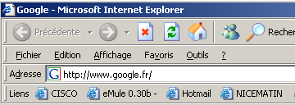
La requête HTML est une chaine de caractère commençant par « GET http »….
Cette chaine va arriver jusqu’ au serveur qui exploitera les paramètres de la requête pour chercher fichier html contenant une page web sur son système de fichier.

2) La requête transite sur internet (Port de destination TCP 80) et arrive jusqu’au serveur WEB distant.

3) Le serveur WEB établit une connexion TCP avec ce client et analyse la requête contenu dans l’URL. Si cette requête porte sur une page WEB particulière (exemple : index.htm) le serveur WEB cherche cette page sur son disque interne et la récupère.

4) La page est alors renvoyée vers le client distant par la liaison TCP établie.

5) Une fois la page réceptionnée en totalité par le client (avec éventuellement des fichiers binaires d’image, de son de vidéo) la connexion TCP est coupée à l’initiative du serveur WEB

Dans le cas d’une page à générer dynamiquement en fonction du contexte du serveur.
Cette fois la page html à renvoyer au client n’existe pas en tant que fichier sur le système de fichier du serveur.
On va donc la générer, par une fonction écrite en C++ (une fonction de Callback), le code HTML à renvoyer au client distant à partir
- Des éléments dynamiques collectés dans l’application embarquée
- D’un squelette statique de page HTML récupéré sur le file system au démarrage de l’application embarquée et contenant des balises (tag) qui seront remplacés par les éléments dynamiques:
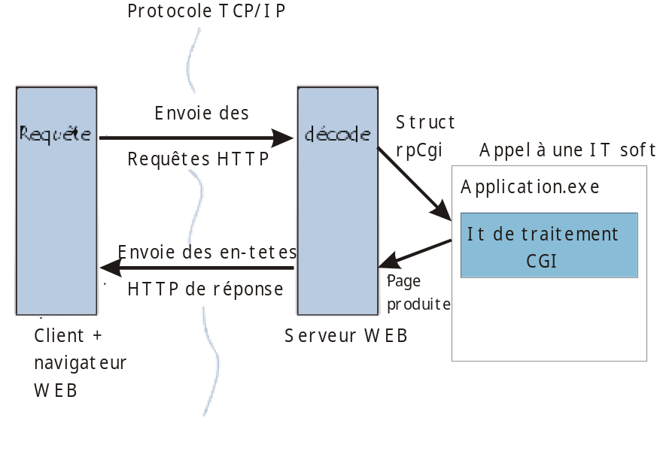
Figure 2-2 : mécanisme cgi/web dynamique utilisé pour la génération d’une page WEB par le mbed.

Séquence des opération du mécanisme CGI dans le mbed
1) le client envoie toujours une requête http GET au serveur WEB, mais cette fois la requête porte sur une page html qui n’existe pas dans le disque dur du serveur.

2) Le processus serveur (thread web serveur) déclenche alors un user callback (sorte d’interruption logicielle) liée au serveur thread WEB serveur dans lequel l’utilisateur devra faire des PATCH (remplacement) des balises présentes dans le squelette de page HTML par les éléments dynamiques à afficher

3) Une fois le patch des éléments dynamiques effectués, le thread serveur retourne alors la page html modifiée par les différents patch vers le client web.

Exemple de code permettant la mise en place de ce mécanisme :

Création d’un squelette de page html
1) On va créer un squelette de page HTML qui est sauvegardé sur le file système du mbed (créer le squelette à partir du modèle fourni et ne le modifier en terme de html qu’ avec un éditeur de texte basique (Notepad ou Notepad++) :
Cette page se nomme « pagecgi.htm »
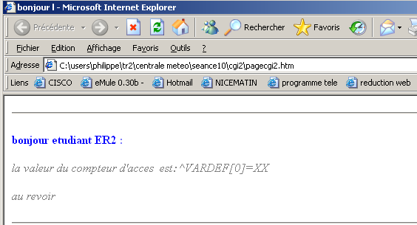
Figure 2-3 : squelette de page HTML à servir au client WEB
Cette page est sauvegardée sur le disque dur du processeur Mbed (via un copier/coller) . On y a introduire un élément de marquage/tag (une balise) «^VARDEF[0]=XX » qui sera plus tard remplacée par une valeur dynamique présente dans le code embarquées.
On a chargé cette page en mémoire dans un tableau de char ‘ma_chaine3’ lors de l’initialisation de l’application mbed.

Installation du mécanisme web dynamique dans le mbed.
On fait appel pour cela à une bibliothèque HTML.C/HTML.H présente dans le projet
Cette bibliothèque va permettre d’installer
- thread web serveur basique écoutant sur le port TCP 80
- charger un fichier squelette de page HTML depuis le file system du mbed
- installer une fonction user callback permettant à l’utilisateur de faire ses patch d’éléments dynamique (ici la fonction de user call back se nomme CGI_Function())

Int iCounter;

********* main cgi function used to patch data to the web server thread **********************************/
void CGI_Function(void) // cgi function that patch web data to empty web page
{ char ma_chaine4[20]={};// needed to form html response
sprintf (ma_chaine4,"%d",iCounter);// convert speed as ascii string
Html_Patch (tab_balise,0,ma_chaine4);// patch first label with dyn.string
iCounter++;

}

void main( void) {

Init_Web_Server(&CGI_Function); // create and initialize tcp server socket and pass function pointer to local CGI function

Thread WebThread(Web_Server_Thread);// create and launch web server thread

Gen_HtmlCode_From_File("/local/pagecgi2.htm",tab_balise,1);// read and localise ^VARDEF[X] tag in empty html file

While (1)
{ //main code todo

}
DeInit_Web_Server() ;// disable web server thread

Dans ce code se trouve plusieurs parties indépendantes :
- Pour que ce mécanisme puisse fonctionner, il faut tout d’abord initialiser le thread serveur web afin qu’ il écoute nos requetés http sur le port 80. C’est le rôle du thread Web Thread ci-dessous.
Thread WebThread(Web_Server_Thread);// create and launch web server thread

Chargement du squelette depuis le file system local du MBED
Il s’agit de récupérer sur le file system du mbed le squelette de page html contenant les balises/tag qui seront ensuite patchés.
On utilise pour cela une autre fonction de la bibliothèque HTML.C/.H : Gen_HtmlCode_From_File("/local/pagecgi2.htm",tab_balise,1);// read and localise ^VARDEF[X] tag in empty html file

Paramètres d entrée :
- Dans l’exemple pacgecgi2.htm désigne notre squelette de page HTML»
- tab_balise : tableau de structure qui sera automatiquement rempli lors de ce chargement de squelette et qui contiendra la position ainsi que la taille de chaque balise dans le squelette html .Ce tableau de structure est basé sur le modèle suivant :
var_field_t tab_balise[1]; //une seule balise est présente dans le squelette html

- nombre de balises à rechercher dans le squelette : ici 1

ma_chaine3 = Gen_HtmlCode_From_File("a:\\pagecgi.htm",tab_balise,1);

Dans ce tableau (tab_balise[] ) chaque case est une structure de deux éléments repérant la l’adresse (⬄position) et la longueur de chaque balise.
Dans notre exemple on a placé une balise ^VARDEF[0]=XX c’est à dire que la balise n°0 possède 2 caractères à modifier (les 2 X)

C) On installe notre fonction d’interruption logicielle ou « user callback » liée au serveur web qui sera déclenchée à chaque arrivée d’une requête http get dans le web server..

Init_Web_Server(&CGI_Function); // create and initialize tcp server socket and pass function pointer to local CGI function

Dans cette exemple la fonction dIT logicielle sera nommée « CGI_Function ».

4) A la fin de l’application si on veut désinstaller ce mécanisme il va falloir procéder dans l’ordre inverse.
n veut arrêter l’application > Il faut donc désinstaller la fonction CGI du serveur WEB.
DeInit_Web_Server() ;// disable web server thread
On fait appel à une fonction de l’API qui permet cette désinstallation. Il suffit de lui indiquer le nom de l’entrée CGI à supprimer. Ce nom avait été stocké dans la structure cgiEntry.PathPtr lors de son installation.
A partir de maintenant les requêtes du client portant sur la page « compteur » resteront sans réponse car le web server ne connaît plus cette entrée.

La fonction d’IT CGI est construite sur le modèle suivant :
Int iCounter;

********* main cgi function used to patch data to the web server thread **********************************/
void CGI_Function(void) // cgi function that patch web data to empty web page
{ char ma_chaine4[20]={};// needed to form html response
sprintf (ma_chaine4,"%d",iCounter);// convert speed as ascii string
Html_Patch (tab_balise,0,ma_chaine4);// patch first label with dyn.string
iCounter++;
}

Dans cette fonction , on veut patcher la balise n°0 avec le contenu d’une variablegolbale (iCounter) qui va s incrementer a chaque requête web

Rappelons que le squelette d’origine de la page html chargé depuis le disque contient une balise n°0 (^VARDEF[0]=XX) .

Dans la fonction d IT logicielle qui sera déclenchée par le thread Web Server, on convertit ‘iCounter’ par la fonction sprintf() (analogue à un printf() mais dirigée vers une chaine ma_chaine4 .

On utilise ensuite une fonction HTML_Patch() présente dans la bibliothèque (html.c/html.h) pour indiquer que l’on veut remplacer la balise n°0 par notre nouvelle chaine (ma_chaine4) à l’intérieur du squelette de la page présente dans ma_chaine3.
La fonction CGI se termine en rendant la main au serveur WEB et le client reçoit sa page WEB dans laquelle la balise ^VARDEF[0]=XX a été remplacée la valeur du compteur contenue dans la variable iCounter.

Exemple de résultat à l’affichage.
Dans l’exemple ci-dessous on suppose que l’adresse IP du Mbed est 10.23.1.14 par exemple.
On invoque cette adresse depuis un navigateur web d’un pc connecté au même réseau IP que les MBED.
Pour connaitre l’adresse IP actuellement affectée par DHCP à votre mbed, celle-ci est affichée dans la console du terminal série au début du programme
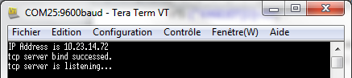
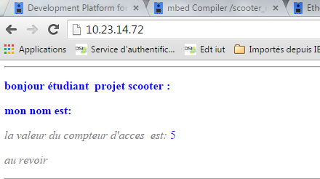

Debug de l’application web server depuis la console
Par défaut , chaque requête web est tracée dans le menu console afin de faciliter le deug
On peut annuler ce deug en commentant un #define présent dans le fichier de bibliothèque web

#define _HTML_DEBUG // permet de tracer le résultat du patch et le contenu de la page renvoyée
#define _IP_DEBUG// permet de tracer la configuration de l’interface IP du MBED et du DHCP
#define _TCP_DEBUG // permet de tracer l’initialisation du serveur TCP sur le port 80

A vous de décider quel niveau de commentaire vous souhaitez conserver pendant les phases de deug.

Utilisation de Google Graph pour afficher des compteurs
Google mets à disposition une bibliothèque de fonction graphique en ligne qui permet d’inclure dans son site web la possibilité de générer des graphiques dynamiquement à partir de variables.
La documentation est disponible sous ce lien : http://code.google.com/apis/chart/

Le graph n’est pas fabriqué en local mais directement sur le serveur Google auquel on passe un paramètre qui est la valeur associée à chaque quadrant. Il faut donc une liaison internet externe pour pouvoir visualiser le graph dans tous les cas.
Parmi les graphs possibles, un est intéressant puisqu’ il permet de dessiner des graphs de type jauge (compteurs)
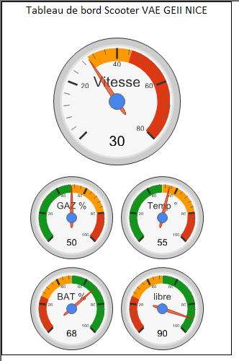
On fournit un modèle de page html (jauge2.htm) dans lequel on a inséré le dessin de 3 graphs différents (3 fonctions drawChart1(),drawChart2() et drawChart3().

Un graph représente une ligne affichée dans la page html. Pour chaque graph on peut définir la taille, les labels ainsi que des zones colorées au travers d’options
Exemple :
var options = {majorTicks:[0,20,40,60,80,100],width: 300, height: 130, greenFrom: 0, greenTo:50,redFrom: 80, redTo: 100,
yellowFrom:50, yellowTo: 80, minorTicks: 5,max:100};

Ces options permettent ainsi de définir les graduations, la largeur et la hauteur des quadrants, les limites des zones colorées ainsi que le maximum du graphique.
Plus de détails sur ces options ici
http://code.google.com/apis/chart/interactive/docs/gallery/gauge.html#Configuration_Options

enfin pour définir une valeur associée à un quadrant on utilise le code suivant :

function drawChart1() {
var data = new google.visualization.DataTable();
data.addColumn('string', 'Label');
data.addColumn('number', 'Value');
data.addRows(1);
data.setValue(0, 0, 'Vitesse');
data.setValue(0, 1, 50);
//data.setValue(0, 1, ^VARDEF[0]=XX );

Dans cet exemple on a défini 1 seul quadrant (data.addRows(1) ) avec une valeur associée =50.
Si maintenant on décommente la dernière ligne, on pourra utiliser le Beck pour patcher cette valeur avec un élément dynamique du code (c est le rôle de la balise ^VARDEF[0]=XX )

